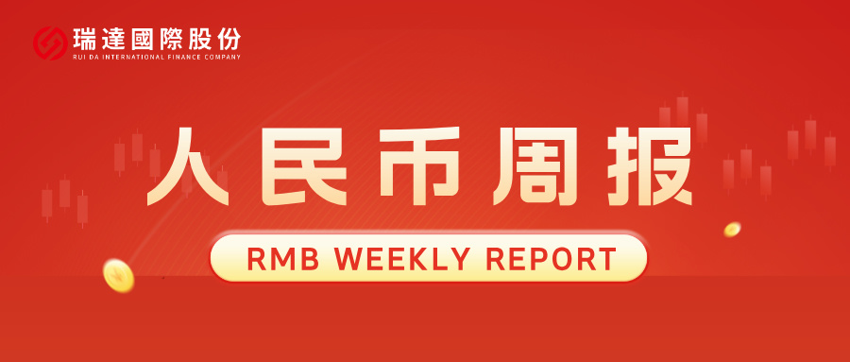
- 上周行情回顾
周五（1月9日）美元兑人民币中间价报7.0288，调降60基点，上周累计调降70个基点。港交所美元兑人民币期货主力合约CUSF2603收跌0.52%。新交所美元兑离岸人民币期货主力合约UCH26收跌0.3%。
美元兑在岸人民币收报6.9890，美元兑离岸人民币收报6.9699，在当周分别下调11和下调343个基点。欧元兑人民币报8.2071、英镑兑人民币报9.3917、日元兑人民币报4.4608、澳元兑人民币报4.6668，在当周分别降470、降580、降188和降277个基点。
上周央行公开市场累计进行了13236亿元7天期逆回购操作，当周央行公开市场有1526亿元逆回购到期，因此净投放11710亿元。
- 消息回顾
1、当地时间1月5日中午，委内瑞拉总统马杜罗被美国强行控制后在纽约联邦法庭首次出庭，面对美国司法部提出的四项指控，马杜罗表示“不认罪”。联合国安理会就委内瑞拉局势举行紧急会议。联合国副秘书长迪卡洛代表秘书长就委内瑞拉局势向安理会通报称，美国对委内瑞拉采取的军事行动令局势进入“十分严峻的时刻”。中国外交部发言人林剑表示，中方呼吁美方确保马杜罗总统夫妇人身安全，立即释放马杜罗总统和夫人，停止颠覆委内瑞拉政权，通过对话谈判解决问题。
2、2026年国补方案正式发布，国家发改委、财政部印发《关于2026年实施大规模设备更新和消费品以旧换新政策的通知》，同时下达首批625亿元资金支持消费品以旧换新。2026年国补对象新增智能眼镜、智能家居等智能产品，剔除家装、电动自行车两大类。购买新车按车价补贴12%或10%，补贴上限仍延续2025年标准（即2万元或1.5万元）。
3、联储公布的12月会议纪要显示，FOMC在12月会议上同意降息，但官员们分歧严重。一些与会者表示，根据他们的经济展望，在本次会议下调利率区间后，可能需要在一段时间内保持目标利率区间不变。纪要同时显示，如果通胀如预期般逐步下降，大多数官员认为进一步降息是合适的。委员们一致认为，准备金余额已经下降到充足的水平，委员会将根据需要开始购买短期国债，以持续保持充足的准备金供应。
4、费城联储主席安娜·保尔森认为，2026年晚些时候可能会适度进一步降息，但取决于经济前景的良好态势。保尔森估计目前的政策仍然“略显紧缩”，有助于保持对通胀的下行压力。
- 相关图表
图表 1 美元兑人民币中间价
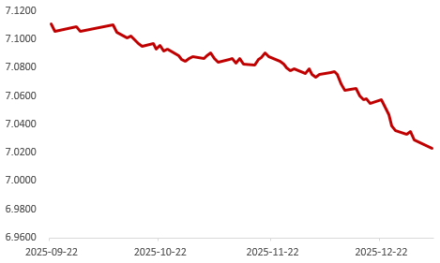
资料来源：Wind，瑞达国际
图表 2 港交所美元兑人民币期货CUSF主连收盘价
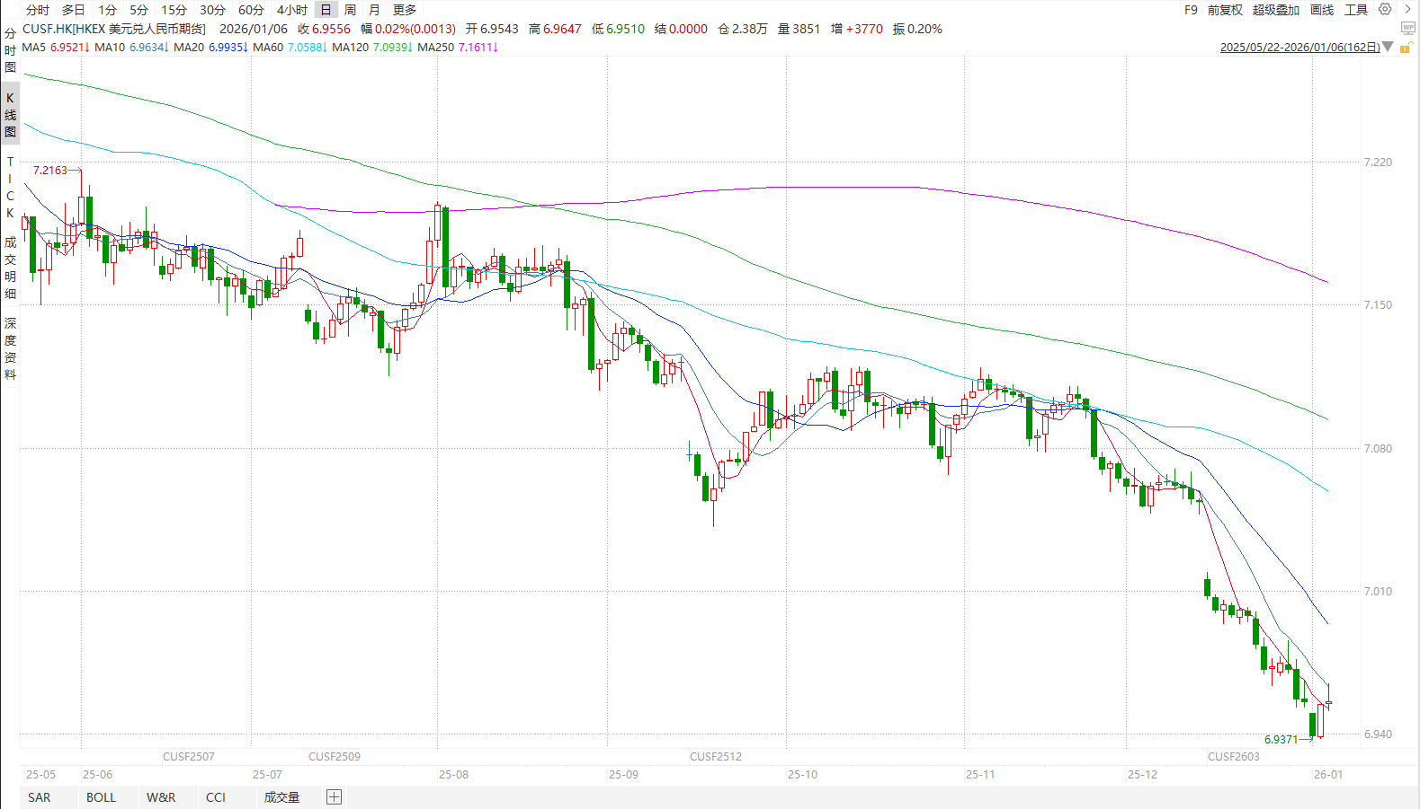
资料来源：Wind，瑞达国际
图表 3 港交所美元兑人民币期货CUSF涨跌幅（%）
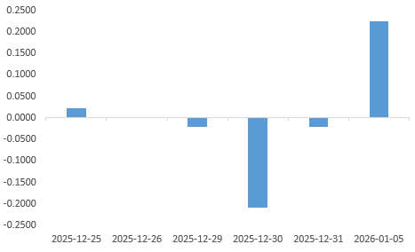
资料来源：Wind，瑞达国际
图表 4 新交所美元兑人民币期货UC主连收盘价
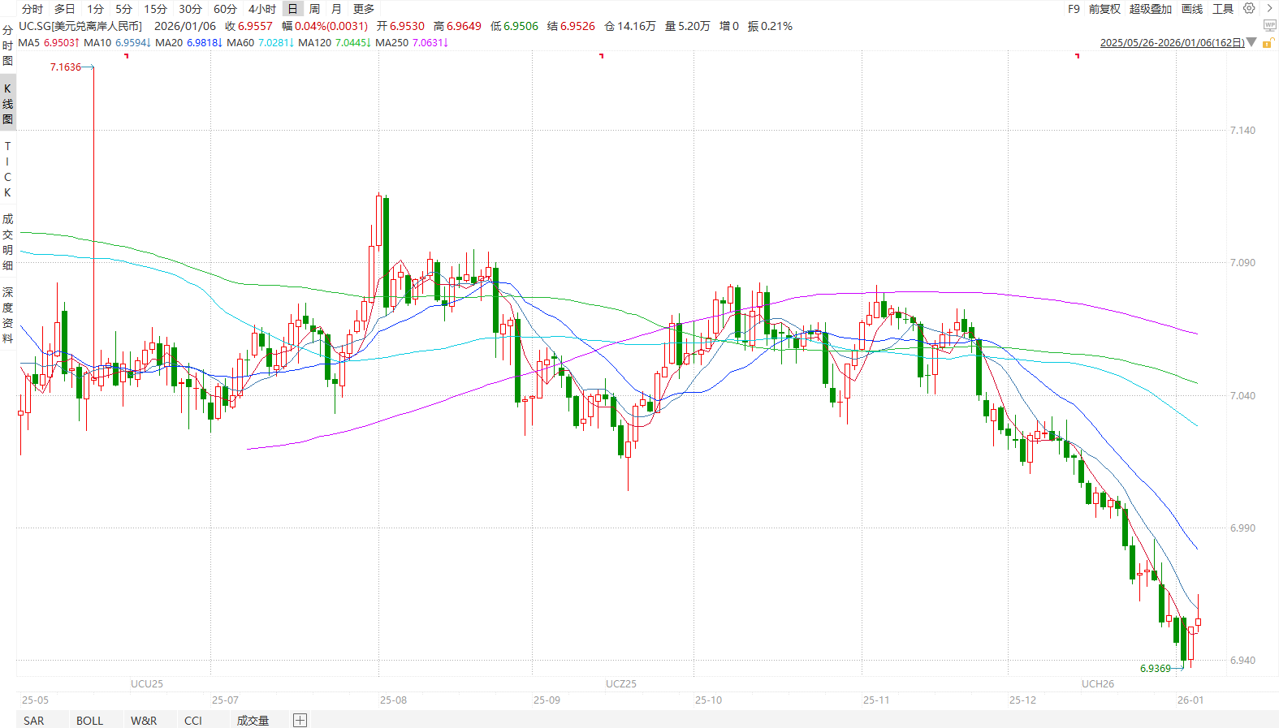
资料来源：Wind，瑞达国际
图表 5 新交所美元兑人民币期货UC涨跌幅（%）
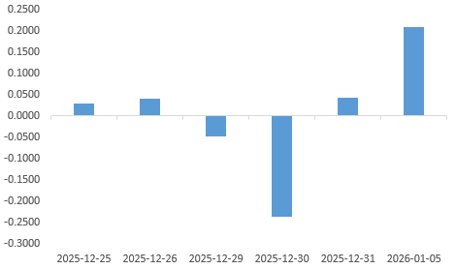
资料来源：Wind，瑞达国际
图表 6 在岸、离岸人民币及价差

资料来源：Wind，瑞达国际
- 后市展望
最新数据显示，美国第三季度GDP年化增长率达4.3%，显著超出市场预期，并创下两年来的最快增速。这一强劲表现缓解了市场对经济放缓的担忧，同时也削弱了对美联储在2026年实施多次降息的预期。同期核心PCE物价指数符合市场预期，通胀走势趋于平缓。美联储12月会议纪要显示，FOMC官员降息立场分歧严重，短期内料将保持目标利率区间不变。若通胀逐步下降，大多数官员支持进一步降息。此外，准备金余额已经下降到充足的水平，美联储或重启扩表，提振市场流动性预期。偏软的非农就业报告、低于预期的CPI通胀数据以及前期FOMC官员偏鸽立场，均支持联储宽松路径。
国内端，12月官方制造业PMI录得50.1，前值49.2，景气度自4月份以来首次升至扩张区间，产需两端均有显著改善。其中新出口订单指数回升至49，反映终端运输需求在圣诞节提振下回暖显著，外贸层面有所改善。2025年中央经济工作会议将内需问题放在重点任务第一顺位，凸显其重要性。目前，2026年国补方案已正式发布，国家发改委、财政部印发《关于2026年实施大规模设备更新和消费品以旧换新政策的通知》，同时下达首批625亿元资金支持消费品以旧换新，范围、品类进一步扩大。在此背景下，需求端有望持续改善，带动外贸好转。短期内美国经济摇摆不定，人民币汇率大概率将区间波动，长期料稳中向上。

△ 免责声明
此报告由瑞达国际所编制。本报告采用之资料及意见均相信可靠及准确，但本公司并不对各分析或有关资料之可靠性及准确性作出全面性保证。本报告只供客户或读者作参考之用，客户或读者不应完全依靠本报告内容作为投资准则。
本报告之资料及意见如有任何更改，恕不另行通知。本报告并非及并无意图构成任何作价或招揽进行买卖本报告 提及的商品。本公司不会对任何因依靠本报告作出任何买卖而引致之任何损失承担任何责任。



24小时客服电话： 00852 - 25342000/86 - 13603059885
24小时传真电话： 00852 - 25632368
客服邮箱： cs@ruida- int . com
客服QQ： 203195058/2938472186
网址：www. ruida- int . com
地址: 香港湾仔菲林明道8号大同大厦17楼05 - 06室

